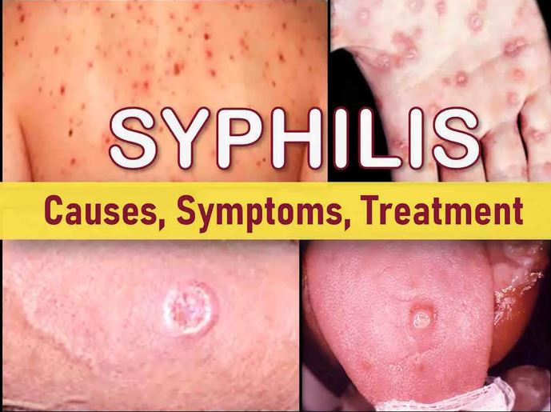
ቂጥኝ

ቂጥኝ በጾታዊ ግንኙነት የሚተላለፍ የተለመደ የአባላዘር ኢንፌክሽን ሲሆን ማንኛውንም የግብረ ሥጋ ግንኙነት የሚፈጽም ሰውን ሊያጠቃ ይችላል። ይህ ጽሁፍ ቂጥኝ ምን እንደሆነ፣ እንዴት እንደሚተላለፍ፣ ምልክቶቹ ምን እንደሆኑ፣ ስለህክምናው እና እንዴት መከላከል እንደሚቻል ይዳስሳል።

ቂጥኝ ምንድን ነው?

ቂጥኝ ትሬፖኔማ ፓሊደም በሚባል የባክቴሪያ ኢንፌክሽን የሚመጣ የአባላዘር በሽታ ሲሆን ተገቢው ህክምና ካልተደረገለት በተለያዩ ደረጃዎች ሊያልፍ እና ከባድ የጤና ችግሮችን ሊያስከትል ይችላል። ይሁን እንጂ ቀደም ብሎ ምርመራ እና ትክክለኛ ህክምና ማድረግ ውስብስብ ነገሮችን ይከላከላል።

ቂጥኝ እንዴት ይተላለፋል?

ይህ በሽታ ቻንከር ተብሎ ከሚጠራው የቂጥኝ ቁስል ጋር በሚኖር ቀጥተኛ ንክኪ የሚተላለፍ ሲሆን፣ ይህ ንክኪ በሚከተሉት የወሲብ ግንኙነት አይነቶች ሊተላለፍ ይችላል።

- መደበኛ የብልት ወሲብ
- የፊንጢጣ ወሲብ እና
- የአፍ ወሲብ

በተጨማሪም ከነፍሰ ጡር እናቶች ወደ ልጃቸው ሊተላለፍ ሲችል ይህ ሁኔታም ኮንጀኒታል ቂጥኝ በመባል ይታወቃል።

የቂጥኝ ቁስሎች በሰውነታችን ላይ በሚከተሉት አካባቢዎች ሊታዩ ይችላሉ፡-

- ብልት
- ፊንጢጣ
- ከንፈር
- አፍ

እነዚህ ቁስሎች ህመም የሌላቸው እና የተደበቁ ሊሆኑ ስለሚችሉ ብዙ ሰዎች ኢንፌክሽኑ እንዳለባቸው ላይገነዘቡ ይችላሉ።

የቂጥኝ ደረጃዎች

ቂጥኝ የተለያዩ የመባባስ ደረጃዎች ሲኖሩት ምልክቶቹም እንደየ ደረጃው ሊለያዩ ይችላሉ።

1. የመጀመሪያ ደረጃ ቂጥኝ

- አንድ ወይም ከዚያ በላይ ህመም የሌላቸው ቁስሎች (ቻንከር)
- ብዙውን ጊዜ ለባክቴሪያው ከተጋለጡ ከ 3 ሳምንታት በኋላ ይታያሉ
- ከ3-6 ባሉ ሳምንታት ውስጥ ቁስሎቹ በራሳቸው ይፈወሳሉ (ነገር ግን ኢንፌክሽኑ ሰውነት ውስጥ ይቀራል)

2. ሁለተኛ ደረጃ ቂጥኝ

- የቆዳ ሽፍታ (ብዙውን ጊዜ በእጆች መዳፍ እና በእግሮች የውስጠኛው ክፍል ላይ)
- ትኩሳት
- የንፍፊቶች እብጠት
- የጉሮሮ መቁሰል
- የፀጉር መርገፍ
- ድካም

ምልክቶቹ ያለ ህክምና ሊጠፉ ቢችሉም ኢንፌክሽኑ ሰውነት ውስጥ ይቀራል።

3. ድብቅ ቂጥኝ

- ምንም የሚታዩ ምልክቶች የሉትም
- ኢንፌክሽኑ በሰውነት ውስጥ ይቀራል
- ለብዙ ዓመታት ሊቆይ ይችላል

4. የሶስተኛ ደረጃ ቂጥኝ

ቂጥኝ በአግባቡ ካልታከመ :-

- አንጎልን (ኒውሮሲፊሊስ)
- አይኖችን (የዓይን ቂጥኝ)
- ልብን
- የደም ሥሮችን እና
- ነርቮችን ሊጎዳ ይችላል።

ይህ ደረጃ ከዓመታት አልፎ ተርፎም አሥርተ ዓመታት በኋላ ሊከሰት እና ለሕይወት አስጊ ሊሆን ይችላል።

ማን አደጋ ላይ ነው?

የግብረ ሥጋ ግንኙነት የሚፈጽም ማንኛውም ሰው በቂጥኝ ሊያዝ ሲችል የሚከተለሉት ሁኔታዎች አደጋን ይጨምራሉ።

- ብዙ የወሲብ አጋሮች ካለዎት
- በአግባቡ ኮንዶምን የማይጠቀሙ ከሆነ
- ሌላ የአባላዘር በሽታ ካለብዎት እና
- ከኤች.አይ.ቪ ጋር የሚኖሩ ከሆነ

ከቅርብ ዓመታት ወዲህ በዓለም አቀፍ ደረጃ የቂጥኝ በሽታ መጠን መጨመር ያሳየ ስለሆነ ግንዛቤ እና መደበኛ ምርመራ ከምንግዜውም በላይ አስፈላጊ ነው።

የቂጥኝ በሽታ እንዴት ይታወቃል?

ቂጥኝ በደም ምርመራ የሚታወቅ ሲሆን ቁስለት ካለብዎ ሃኪምዎ ከቁስሉ ላይ ፈሳሽን በመውሰድ ሊመረምር ይችላል።
የሚከተሉትን ካስተዋሉ ምርመራን ከግምት ውስጥ ማስገባት አለብዎት።

- ምልክቶቹን በሰውነቶ ላይ ካዩ
- የወሲብ ጓደኛዎ ላይ በሽታው ከተገኘ
- እርጉዝ ከሆኑ
- አዲስ ወይም ብዙ የወሲብ አጋር ካለዎት

ሕክምና፡ ቂጥኝ ሊድን ይችላል?

አዎ! ቂጥኝ አብዛኛውን ጊዜ እንደ ፔኒሲሊን ባለ ጸረ-ባክቴሪያ ይታከማል።

- የመጀመሪያ ደረጃ ቂጥኝ በአንድ መርፌ ሊታከም ይችላል።
- የኋለኞቹ ደረጃዎች ብዙ መጠን ያለው መርፌ ሊፈልጉ ይችላሉ።
- የወሲብ አጋሮችዎም ተመርምረው መታከም አለባቸው።

ህክምና ከተደረገልዎ በኋላ ኢንፌክሽኑ ሙሉ በሙሉ መወገዱን ለማረጋገጥ ተከታታይ የደም ምርመራዎች አስፈላጊ ሲሆኑ ሕክምናው እስኪጠናቀቅ እና ሃኪምዎ ደህንነቶ የተጠበቀ መሆኑን እስኪያረጋግጡ ድረስ የግብረ ሥጋ ግንኙነትን ማስወገድ አስፈላጊ ነው።

ካልታከመ ምን ያስከትላል?

በአግባቡ ያልታከመ ቂጥኝ የሚከተሉትን ሊያስከትል ይችላል።

- የአንጎል ጉዳት
- እይታን ማጣት
- ሽባነት
- የልብ በሽታ እና
- እንደ ፅንስ መጨንገፍ ወይም የሞተ ልጅ መውለድ ያሉ የእርግዝና ችግሮች

በጊዜ የሚደረግ ህክምና እነዚህን ችግሮች ይከላከላል።

ቂጥኝን እንዴት መከላከል ይቻላል?

በሚከተሉት መንገዶች ስጋትዎን መቀነስ ይችላሉ።

- በወሲብ ወቅት ኮንዶምን በትክክል መጠቀም
- የወሲብ አጋሮች ቁጥርን መገደብ
- መደበኛ የአባላዘር በሽታ ምርመራ ማድረግ
- ከወሲብ አጋሮች ጋር ስለምርመራ በግልፅ መነጋገር
- በእርግዝና ወቅት ምርመራ ማድረግ

ተጋልጫለው ብለው ካሰቡ በአፋጣኝ የህክምና እርዳታን ይፈልጉ። ቂጥኝ ከባድ ኢንፌክሽን ቢሆንም ሊታከም የሚችል ሲሆን ዋናው ነገር ግንዛቤ፣ ምርመራ እና ቅድመ ህክምና ነው።

